ЛГДП-11.5 |  | Диван парковый ЛГДП-11.5
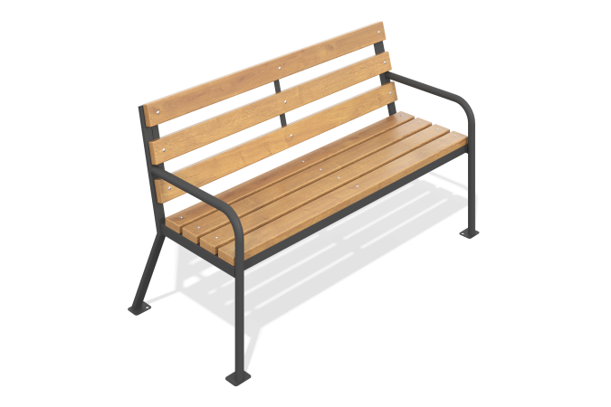

Размеры, мм: | 670x1500x950 | Вес, кг: | 0
Характеристики материалов
Материалы: металл, дерево хвойных пород.
Комплектация: каркас – 1 шт., боковины – 2 шт., доски для спинки и сиденья – количество по запросу, комплект крепежа – 1 шт.
Боковины и каркас изготовлены из профильной трубы 40×20×1,5 мм с высокотехнологичной обработкой и покрыты глянцевой порошковой полиэфирной краской. Спинка и сиденье выполнены из хвойных пород древесин

